Inspection :
Vérification du schéma RTL et des schématiques du code créé par Vivado par rapport au schéma RTL attendue. L’inspection est validée si les fonctions de comptage, du reset et de l’allumage de la LED sont présentes.
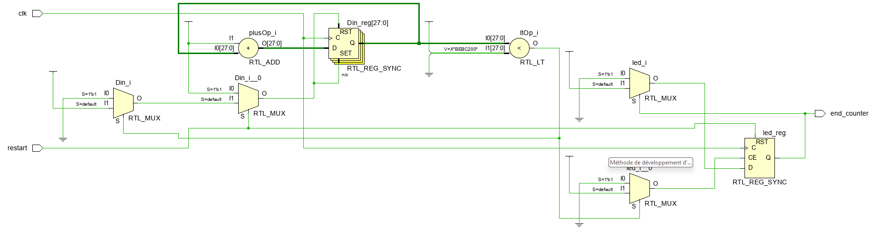
Analyse :
Dans le testbench, vérifier l’incrémentation du compteur jusqu’à sa valeur max (200 millions) et attendre le passage à 1 d’end_counter, vérifier le fonctionnement du resest s’il coupe bien le programme ainsi que la remise à 0 de tous les paramètres. L’analyse est validée si reset remet à 0 le système, que l’incrémentation se fait jusqu’à 200 millions sur chaque front montant de CLK et qu’à la fin de l’incrémentation nous avons le passage à 1 d’end_counter.
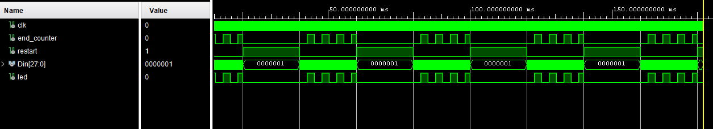
Test :
Placer des sondes de debug sur Din_reg qui correspond au signal du compteur qui gère l’incrémentation, end_counter et restart. En attendant toutes les deux secondes vérifier si le signal end_counter effectue l’alternance entre 0 et 1. En utilisant l’interrupteurs faire varier la valeur de reset afin de vérifier la remise à 0 du système. Vérifié sur l’ILA que le système fonctionne correctement. Le test est validé si l’ILA du système respecte les paramètres énoncés plus tôt.
Démonstration :
Constatez l’alternance de la LED tout les deux secondes (allumée pour ‘1’ éteinte pour ‘0’). Vérifié l’état du bouton reset qui fait bien la remise à 0 de la LED et du compteur qui repart de 0. Le test est validé si la LED s’allume et s’éteint toutes les deux secondes et que le reset remet à 0 le système.
https://youtube.com/shorts/tCqMLSKz2Lw

